МИНИСТЕРСТВО НАУКИ И ВЫСШЕГО ОБРАЗОВАНИЯ РОССИЙСКОЙ ФЕДЕРАЦИИ

ФЕДЕРАЛЬНОЕ ГОСУДАРСТВЕННОЕ АВТОНОМНОЕ ОБРАЗОВАТЕЛЬНОЕ УЧРЕЖДЕНИЕ ВЫСШЕГО ОБРАЗОВАНИЯ «МОСКОВСКИЙ ПОЛИТЕХНИЧЕСКИЙ УНИВЕРСИТЕТ»



Отчет по лабораторной работе

по дисциплине «Языки программирования»

«5. ПОДПРОГРАММЫ»

Группа                                                    221-329

Студент                                            Никитин Олег Евгеньевич

Дата                                                        19.10.2022

Преподаватель                                       Рысин Михаил Леонидович

2022 г

Цель работы: познакомиться с понятием подпрограммы и приёмами работы с ними в языке C++ в рамках парадигмы структурного программирования.

Ход работы:

Задание 5.1

Алгоритм:

1. Ввод ответа
2. Подсчет значения
3. Вывод результата

Код программы:

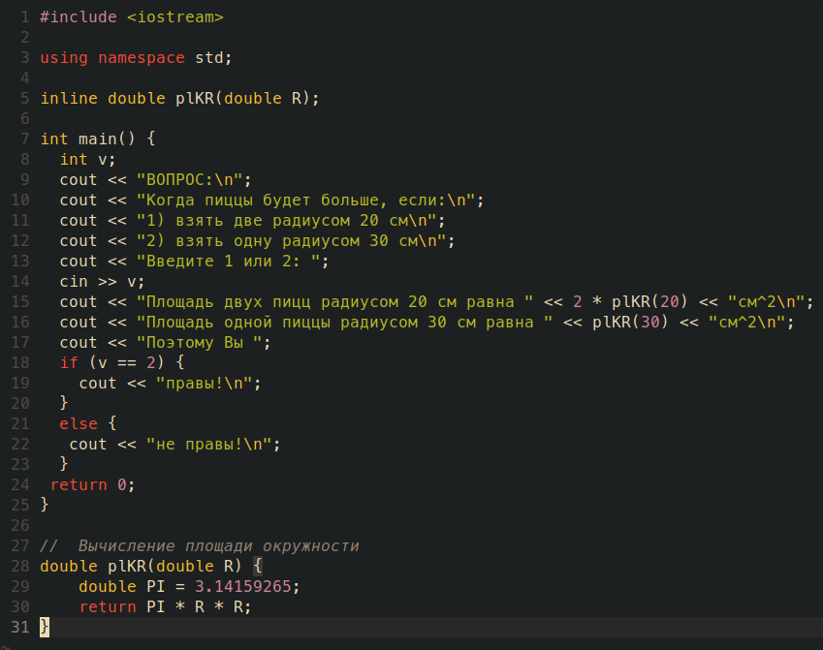

Тестирование:

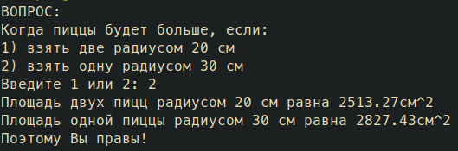

Задание 5.2

Алгоритм:

1. Проверка всех чисел от 0 до 100 на простое число
2. Вывод результата

Код программы:

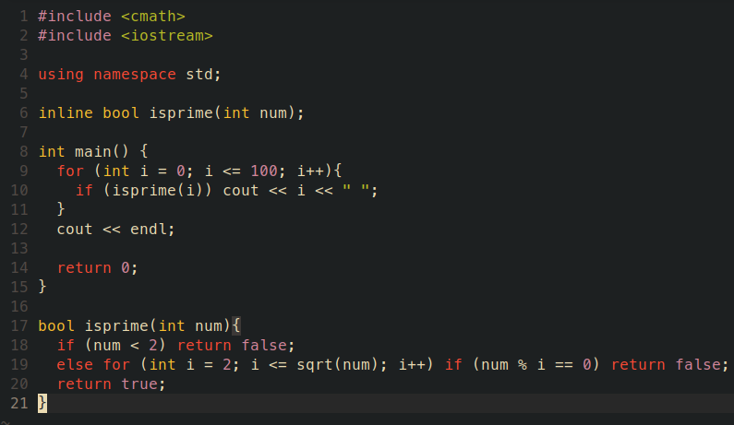

Тестирование:



Задание 5.3а

Алгоритм:

1. Вычисление суммы элементов массива
2. Вывод результата

Код программы:

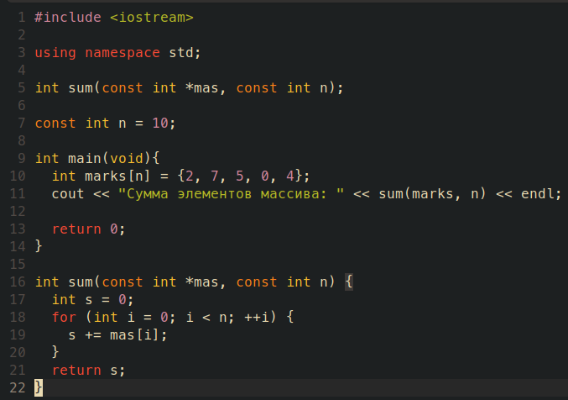

Тестирование:



Задание 5.3б

Алгоритм:

1. Ввод размерности массива
2. Заполнение массива
3. Поиск чисел
4. Вывод результата

Код программы:

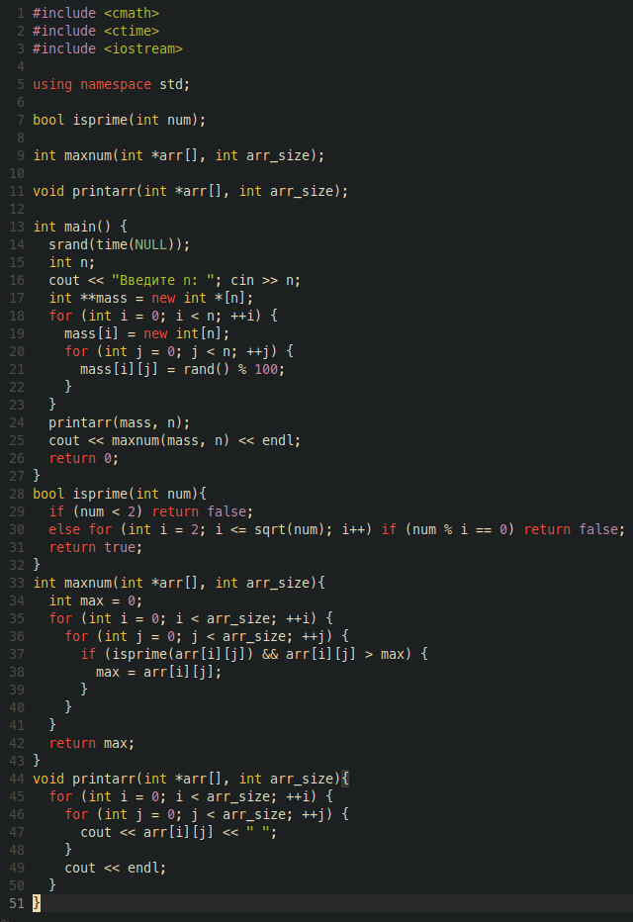

Тестирование:

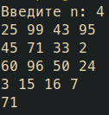

Задание 5.3в

Алгоритм:

1. Ввод числа в шестнадцатеричном виде
2. Вывод числа в десятичном виде

Код программы:

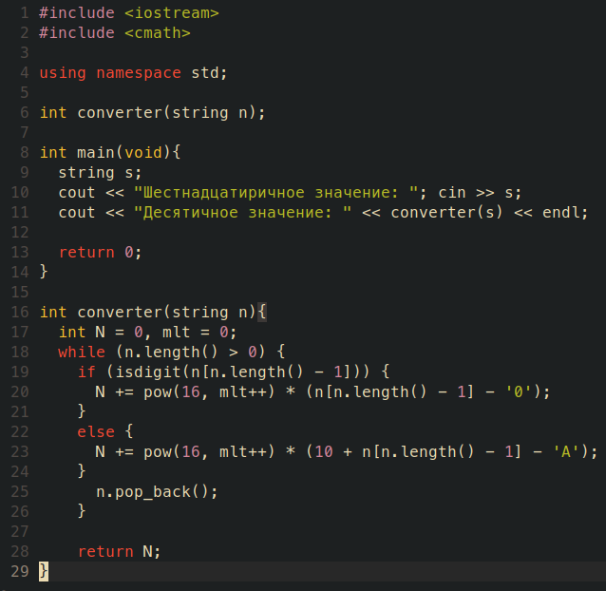

Тестирование:



Задание 5.4а

Алгоритм:

1. Ввод числа
2. Нахождение факториала числа рекурсивным методом
3. Вывод результата

Код программы:

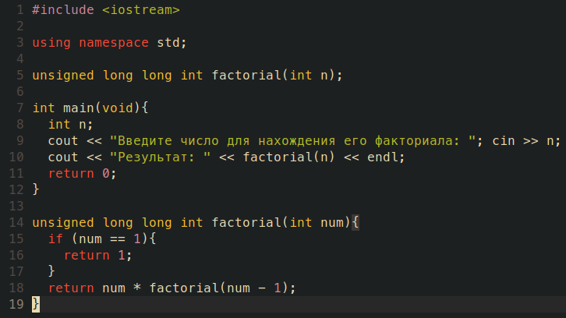

Тестирование:



Задание 5.4б

Алгоритм:

Код программы:

Тестирование:

Индивидуальное задание №5

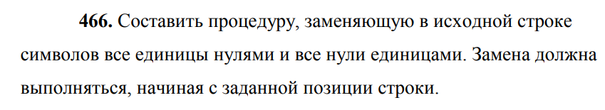

Алгоритм:

Код программы:

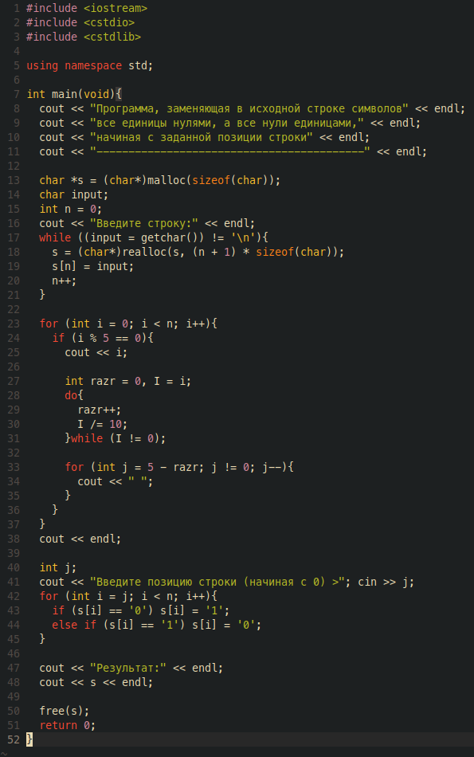

Тестирование:

